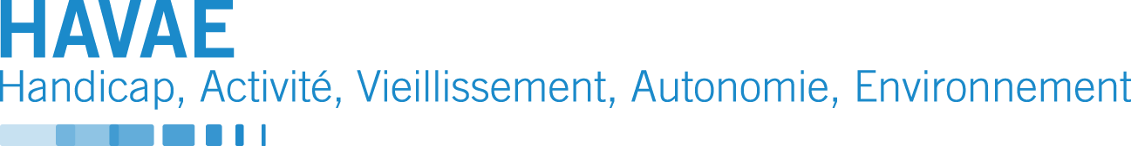

**PROPOSITION DE STAGE**

**MASTER 2 STAPS**

STAGE DE 6 MOIS EN LABORATOIRE

**LABORATOIRE D’ACCUEIL**

**Handicap, Activité, Vieillissement, Autonomie, Environnement**

**HAVAE**



**FICHE PROJET**

**STAGE MASTER 2**

**Année 2021-2022**

|  |
| --- |
| **Identification**  Titre du projet : Utilisabilité, acceptabilité et convivialité d’un exergame centré sur les capacités d’interférence cognitivo-motrice des personnes âgées : projet INCOME  **Institution de rattachement :** Laboratoire HAVAE, Université de Limoges.  **Encadrement**  **Responsables du projet :** Anaick Perrochon (MCF-HDR, ILFOMER) & Stephane Mandigout (MCF-HDR, ILFOMER)  **Modalités de stage**  Stage de 6 mois au sein du laboratoire HAVAE  **Financement :** oui ⌧ non  🞏 En attente  🞏 |
| **Résumé du projet et activités principales**  La personne recrutée interviendra dans le cadre du projet INCOME dont l’objectif est d’évaluer les effets d’un exergame centré sur l’interférence cognitivo-motrice sur les capacités cognitives et motrices de personnes âgées (<https://www.youtube.com/watch?v=Wiaq4-_Fj7w>).  Récemment, nous avons développé un exergame, jeux interactifs associant pratique sportive et technologie, basées sur la réalisation de double tâches cognitivo-motrices chez des personnes âgées. Ces exergames sont efficaces sur le plan cognitif, discutés sur le plan physique, et non étudiés sur les fonctions de double tâche. Les exergames bénéficient de spécificités telles que l’immersion et l’aspect ludique qui augmentent l’adhésion des participants. De nombreuses recommandations sur les jeux précisent qu’il est important de développer des systèmes qui répondent aux besoins spécifiques de la population concernée afin d’être efficaces. Au sein du laboratoire HAVAE a été développé un outil, le “tapis virtuel” : association entre une scène vidéo-projetée et un système de suivi de position des participants. Ce système permet d’utiliser comme trame de jeu la cartographie et l’iconographie de la Ville de Limoges. Nous supposons que cette mise en avant du patrimoine local favorisera la sortie de chez eux des participants, augmentant ainsi leur niveau d’activité physique.  Nous avons déjà mené une étude afin de déterminer l’efficacité de notre intervention sur le plan moteur, cognitif et en double-tâche, mais nous n’avons pas évalué l’utilisabilité, l’acceptabilité et la convivialité de notre outil.  La personne recrutée devra animer une séance d’activité physique avec l’exergame et mener des entretiens semi-dirigés avec différentes populations (personnes âgées chuteuses ou non) afin de déterminer le niveau d’utilisabilité, d’acceptabilité et de convivialité de notre exergame. |
| **Modalités de candidature**  Contact : [anaick.perrochon@unilim.fr](mailto:anaick.perrochon@unilim.fr) & [stephane.mandigout@unilim.fr](mailto:stephane.mandigout@unilim.fr)  Merci de nous adresser un courriel comprenant un CV, lettre de motivation et les notes du Master 1. |